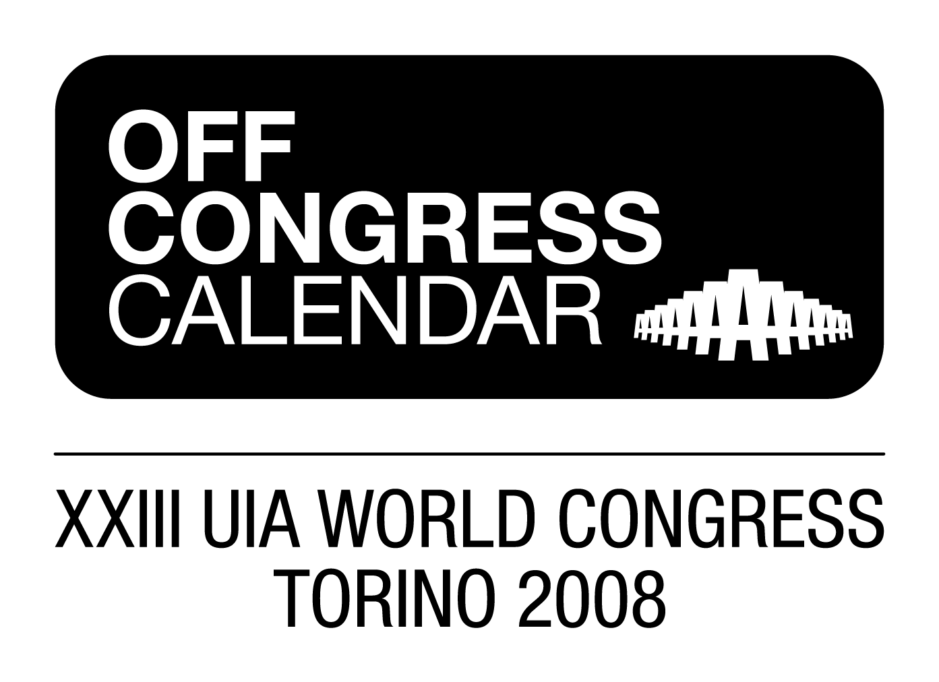


Doka, leader mondiale nella realizzazione degli edifici alti,
porta la propria esperienza al XXIII Congresso mondiale degli architetti UIA Torino 2008

Convegno Doka in programma il 30 giugno dalle 17.00 alle 20.00
presso il Salone d’Onore del Castello del Valentino di Torino

Milano, 10 giugno 2008 – Doka, azienda leader nella produzione e nella consulenza globale per l’applicazione delle casseforme, partecipa al XXIII Congresso mondiale degli architetti UIA Torino 2008, in programma dal 29 giugno al 3 luglio a Torino, con il convegno “Progettare e costruire edifici alti. Le innovazioni tecnologiche dalle esperienze italiane a Burj Dubai”, a cui sarà possibile partecipare su invito.

Il convegno, che fa parte dell’Off Congress Calendar coordinato dalla Fondazione dell’Ordine degli Architetti di Torino per ampliare l’offerta culturale proposta dal Congresso e rivolta al territorio, è stato realizzato in collaborazione tra Doka e l’Ordine degli Architetti di Torino, ente patrocinante del convegno, al fine di promuovere il tema degli edifici alti e portarlo all’attenzione del pubblico di addetti ai lavori che interverrà al Congresso.

Il dibattito relativo alla costruzione degli edifici alti e alle problematiche collegate, infatti, è di grande interesse ma ancora poco sviluppato e diffuso in Italia, motivo per cui è stato ritenuto interessante inserirlo nel calendario degli eventi collaterali al Congresso. L’autorevolezza e l’esperienza di Doka in questo settore, grazie al suo coinvolgimento nella realizzazione di edifici come Burj Dubai e l’Altra Sede di Regione Lombardia, hanno reso possibile il coinvolgimento di docenti universitari e progettisti degli edifici alti che operano sul territorio torinese e milanese, per stimolare il confronto e il dibattito sul tema.

Contenuti Prima Sessione

Modera la prima parte del dibattito Riccardo Bedrone, Presidente del XXIII Congresso mondiale degli architetti UIA Torino 2008

- Storia e sostenibilità degli edifici alti
Prof. Guido Montanari, Docente di Storia dell’Architettura contemporanea, Politecnico di Torino
- Esperienze progettuali ed esecutive
Prof. Franco Mola, Ordinario di Costruzioni in Calcestruzzo armato e precompresso, Politecnico di Milano
Arch. Maria Teresa Genoni, Project Engineer del Progetto Altra Sede di Regione Lombardia
- L’esperienza costruttiva degli edifici alti. I problemi relativi alle grandi altezze e alla
variabilità di forma
Ing. Massimo Maffezzoli, Project Manager Doka per il Progetto Altra Sede di Regione Lombardia
Ing. Martin Hoerlesberger, Project Manager Doka per il Progetto Burj Dubai

Contenuti Seconda Sessione
Modera la seconda parte del dibattito il Prof. Franco Mola, Ordinario di Costruzioni in Calcestruzzo armato e precompresso, Politecnico di Milano

- Edifici Alti a Torino
Prof. Guido Montanari, Docente di Storia dell’Architettura contemporanea, Politecnico di Torino
- La progettazione dell’intervento in Corso Marche a Torino

Arch. Alfredo Amati, Studio Amati Architetti
- La progettazione dell’intervento su Spina 1 a Torino
Franco Real Estate
Tavola Rotonda

L’agenda definitiva e maggiori informazioni sull’evento saranno disponibili sul sito del Congresso, all’interno della sezione Off Congress Calendar: www.uia2008torino.org

Doka
Leader internazionale specializzato in tutti gli ambiti di applicazione delle casseforme, Doka è il partner competente e affidabile per le imprese e gli studi di progettazione, ai quali offre prodotti di alta qualità e un servizio di consulenza globale in tutte le fasi del progetto costruttivo: dallo studio di fattibilità alla gara d’appalto, dal progetto esecutivo all’operatività di cantiere. Consulenza globale al progettista e all’impresa, sicurezza e formazione continua sono le mission aziendali. Con la sede principale a Colturano (MI), quattro filiali – Milano, Padova, Roma, e Key Account Management, e due uffici tecnico-commerciali - Bolzano e Cagliari -, Doka Italia è l’unica azienda del settore ad avere una presenza capillare sul territorio nazionale, con un parco nolo sia nel Sud che nel Nord Italia. Maggiori informazioni all’indirizzo web www.doka.it

Informazioni per la stampa:
Laura Legnani Federica Frittoli – Cabiria Mimun
Marketing Manager Doka Italia Citigate
tel. 02 - 98276-208 tel. 02 – 76001633
laura.legnani@doka.com federica.frittoli@citigate.it
www.doka.it cabiria.mimun@citigate.it

